






Erstellungsdatum
Ihr Zeichen: Zeichen
Aktenzeichen: ZVM
Servicebereich
Personalmanagement
Zentrales Vergabemanagement
Ansprechpartner/-in
siehe Vergabeunterlagen
Besucheradresse:
Neumarkt 5
03046 Cottbus
Telefon: siehe Vergabeunterlagen
E-Mail: ​über den Vergabe- marktplatz Brandenburg
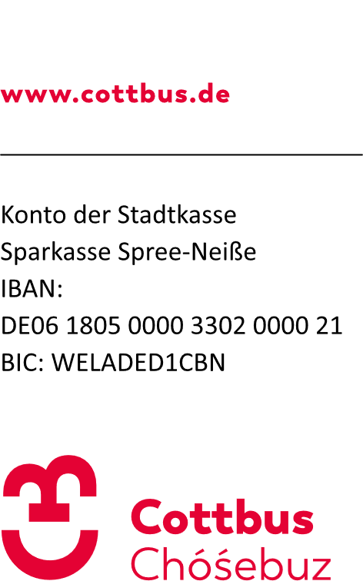

Einreichung von Nachweisen gemäß § 5 brandenburgischem Vergabegesetz (Nur bei Bedarf)
Zustellvermerke (max. 3 Zeilen)
Alle Bewerber/Bieter des Vergabe- verfahrens

Sehr geehrte Damen und Herren,
bezüglich der Einreichung von Eignungsnachweisen gilt:
Hat ein Bieter in den letzten sechs Monaten vor Ablauf der Angebotsfrist einem Auftraggeber bereits Nachweise nach den Absätzen 1 und 2 oder andere Eignungsnachweise nach den Vergabe- und Vertragsordnungen vorgelegt, so fordert derselbe Auftraggeber von dem Bieter diese Eignungsnachweise nur noch an, wenn begründete Zweifel an der Eignung des Bieters bestehen (§ 5 Abs. 3 BbgVergG).

bereits eingereichte Unterlagen

in folgendem Vergabeverfahren
der Stadt Cottbus: Vergabenummer

Maßnahme: Maßnahme

Hinweis: Bitte nutzen Sie für Bieteranfragen ausschließlich die Rubrik „Kommunikation“ auf der elektronischen Plattform des Vergabemarktplatzes Brandenburg. Telefonische Anfragen bzw. Anfragen, die per E-Mail oder Fax eingehen, werden nicht bearbeitet.

